**PREGUNTAS.**

**1. Explique el concepto de dato e información.**

Dato es el componente mínimo de una información mayor. Necesario para llegar al conocimiento exacto de una cosa o hecho, que describe objetos, situaciones, etc.  
Información es el conjunto de datos procesados en forma significativa, ordenados y con una secuencia lógica sobre algún suceso o hecho de importancia. Con valor real para la toma de decisiones, a medida que tenemos más información, más fácil nos resulta tomar decisiones correctas. Esa es la función de la información: disminuir la incertidumbre o aumentar el conocimiento, incrementando además la probabilidad de éxito.

**2. ¿Por qué diferenciamos dato de información?**

Los datos son utilizados por lo general, para comprimir información con la finalidad de facilitar el almacenamiento de datos, y su transmisión a otros dispositivos. Al contrario que la información, la cual tiende a ser muy extensa.

La información o mensaje es mucho mayor que los datos, ya que la información se encuentra integrada por un conjunto de datos de diferentes tipos.

Otra característica destacable de la información es que es un mensaje que tiene sentido comunicacional y una función social. Mientras que el dato, no refleja mensaje alguno y por lo general, es difícil de entender por sí solo para cualquier ser humano, careciendo de utilidad si se encuentra aislado o sin otros grupos de datos que creen un mensaje coherente.

**3. ¿Cuáles son los atributos de la información? Desarrolle.**

CONFIABILIDAD: Es la credibilidad, determinada por la seriedad de la fuente o origen.

OPORTUNA: la información es oportuna cuando llega a quien la va a utilizar o cuando éste puede acceder a ella justo en el momento que la necesita.

ORDEN: La información sin orden pierde totalmente el sentido, lo que nos obliga a saber qué datos utilizamos y a decodificarlos de forma adecuada.

CLARIDAD: La información debe estar disponible de manera tal que no origine ningún tipo de confusión y que no genere interpretaciones incorrectas en quienes la utilizan.

SELECTIVIDAD: Si se recibe una cantidad excesiva de información, la misma no resulta manejable, pues no será - o al menos será muy difícil - posible procesarla.

**4. Explique las diferencias entre las dos definiciones cuantitativas y cualitativas dadas sobre la información**.

Los datos cuantitativos se refieren a cualquier información que pueda ser cuantificada, contada o medida, y a la que se le dé un valor numérico. Los datos cualitativos son de naturaleza descriptiva y se expresan en términos de lenguaje y no de valores numéricos.

**5. En no más de 7 líneas sintetice el origen de la teoría general de sistemas y enuncie ¿Quién es considerado su mentor?**

Ludwig von Bertalanffy, considerado como su mentor. La TGS (teoría general de sistemas) consiste en desarrollar conceptos y principios ampliamente aplicables, en contraposición a los conceptos y principios específicos de cada ámbito y fue, en origen una concepción totalizadora de la biología (denominada «organicista»), bajo la que se conceptualizaba al organismo como un sistema abierto, en constante intercambio con otros sistemas circundantes por medio de complejas interacciones. Esta concepción dentro de una teoría general de la biología fue la base para su teoría general de los sistemas.

**6. ¿Por qué son importantes los conceptos de sistemas en el análisis y diseño de sistemas de información?**

Los conceptos de sistemas son de suma importancia para modelar el procesamiento que constituye el aspecto dinámico de la Información, nos ayuda a prevenir los riesgos, anticipar su solución y estar preparados cuando llegue el momento y también conseguir la calidad de acuerdo con las expectativas y los requisitos del proyecto definidos al principio.

**7. ¿Por qué es difícil la determinación de los límites en los sistemas de información?**

En la teoría de sistema, el límite (o frontera) de un [**sistema**](http://www.alegsa.com.ar/Dic/sistema.php) es una línea (real y/o conceptual) que separa el sistema de su entorno o [**suprasistema**](http://www.alegsa.com.ar/Dic/suprasistema.php).  
  
La frontera de un sistema define qué es lo que pertenece al sistema y qué es lo que no. Lo que no pertenece al sistema puede ser parte de su suprasistema o directamente no ser parte.  
  
Establecer el límite de un sistema puede ser sencillo cuando hay límites físicos reales y se tiene bien en claro cuál es el objetivo del sistema a estudiar. Por ejemplo, el sistema digestivo humano incluye solo los órganos que procesan la comida.  
  
En cambio los límites son más difíciles de establecer cuando no es claro el objetivo o se trata de un sistema lógico o conceptual.

**8. ¿Para qué es importante el concepto de sistema cerrado?**

Los sistemas cerrados son aquellos sistemas que no tienen interacción con otros sistemas.

Este modelo de sistemas posee varias características  
* son los sistemas que no tienen intercambio con el medio ambiente que los rodea.  
* son sistemas herméticos a cualquier influencia ambiental.  
*como sistemas cerrados no reciben información del medio ambiente.  
* no reciben ningún recurso externo y nada producen la acepción exacta del término.

Los sistemas cerrados son aquellos que no comparten recursos, no interaccionan con otros en su medio ambiente.

**9. ¿Por qué un sistema de soporte de decisión no debería tomar decisiones?**

En un sistema de soporte tomar la decisión correcta se suele basar en la calidad de sus datos y su capacidad para filtrar y analizar los datos para encontrar las tendencias en cual usted puede crear soluciones y estrategias. Las decisiones son generalmente aplicaciones de computador, junto con un componente humano que puede filtrar a través de grandes cantidades de datos y escoger entre numerosas opciones.

Los datos y las decisiones se basan en que son fluidas y en constante evolución.

La clave de los sistemas de soporte a la decisión es recoger datos, analizar y dar forma a los datos que se recogen y, a continuación, tratar de tomar decisiones o la construcción de estrategias de análisis.

**10. ¿Qué habría que cambiar para que un sistema de soporte de decisiones pudiera tomar decisiones?**

Un DSS puede adoptar muchas formas diferentes. En general, podemos decir que un DSS es un sistema informático utilizado para servir de apoyo, más que automatizar, el proceso de toma de decisiones. La decisión es una elección entre alternativas basadas en estimaciones de los valores de esas alternativas. El apoyo a una decisión significa ayudar a las personas que trabajan solas o en grupo a reunir inteligencia, generar alternativas y tomar decisiones. Apoyar el proceso de toma de decisión implica el apoyo a la estimación, la evaluación y/o la comparación de alternativas. En la práctica, las referencias a DSS suelen ser referencias a aplicaciones informáticas que realizan una función de apoyo.

**11. ¿A qué se refiere con descomposición funcional en un sistema?**

Descomposición funcional

La descomposición funcional se refiere ampliamente al proceso de resolución de una relación funcional en sus partes constituyentes, de tal manera que la función original se puede reconstruir (es decir, recompuestos) de las partes en función de la composición. En general, este proceso de descomposición se lleva a cabo ya sea con el fin de hacerse una idea de la identidad de los elementos constitutivos (que pueden reflejar los procesos individuales de física de interés, por ejemplo), o con el fin de obtener una representación comprimida de la función global, una tarea que sólo es posible cuando los procesos constitutivos poseen un cierto nivel de modularidad (es decir, la independencia o no de interacción).

**12. ¿Cuáles son las características de los Sistemas?**

Las características de un sistema son:

**Relevancia:** El sistema debe generar informaciones relevantes y necesarias a la empresa, que deben ser generadas a tiempo y ser confiables. Así, esas informaciones tienen un costo cercano al estimado por la organización y atienden a los requisitos de gestión y operación de la empresa.

**Integración:** Hay que tener una integración entre el sistema de información y la estructura de la empresa.De esta manera, es más fácil coordinar los [departamentos](https://rockcontent.com/es/blog/departamento-de-marketing/), sectores, divisiones y otros tipos de unidades de organización.Además, este proceso de integración facilita y agiliza la toma de decisiones.

**Flujo independiente:** Esa característica es bastante diferenciada, porque, al mismo tiempo en que hay un flujo de procesamiento de datos, que ocurre de manera interna y externa, también hay un flujo independiente de los sistemas de información.Está integrado a los subsistemas existentes y, por eso, actúa de manera más rápida y con menos costos.

**Control:** No es obligatorio, pero los sistemas de información pueden contener herramientas de control interno, cuya finalidad es asegurar que las informaciones generadas son confiables y actuar de manera a proteger los datos controlados.

**Directrices:** Sirven para garantizar que los [objetivos de la empresa](https://rockcontent.com/es/blog/objetivos-de-una-empresa/) serán atingidos de manera objetiva, eficiente y directa.

**EJERCICIOS.**

**1. Proponga tres ejemplos de estructuras de datos. Justifique.**

Ejemplos:

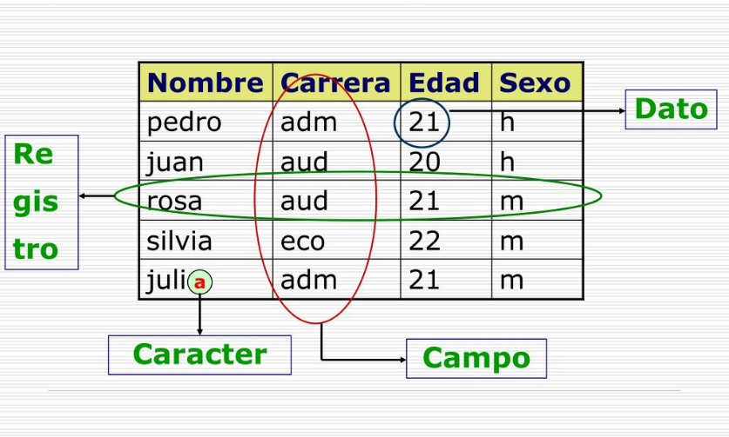

Una base de datos que categoriza y almacena la información de cada cliente/personal en forma de lista.

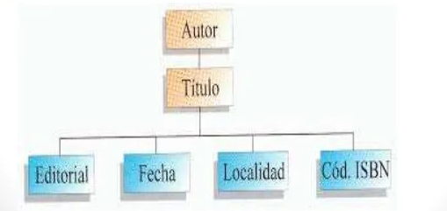

Base de datos para el almacenamiento de libros organizados de forma jerárquica.

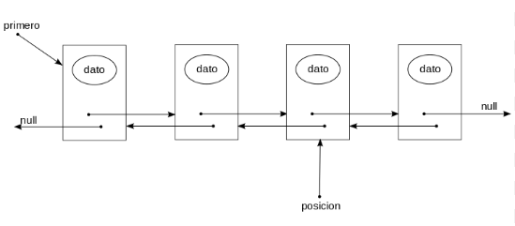

Base de datos lineal, ya que tiene que acceder un dato en secuencia.

**2. ¿Cómo estas estructuras de datos son transformadas en información?**

Se transforman dependiendo de que solicite el cliente/empleador ya que parte del diagrama no le interesa. Ósea el proceso de Normalización que remueve los datos innecesarios.

* 1. **3. Dé ejemplos de los atributos de la información en un sistema de información real**
  2. **a. Objetivo**
  3. **b. Forma de representación.**
  4. **c. Frecuencia.**
  5. **d. Redundancia.**
  6. **e. Costo.**
  7. **f. Valor.**
  8. **g. Densidad.**

Sistema de información de una biblioteca.

a. Objetivo: mantenimiento de los artículos/libros, también la adquisición de nuevos libros.

b. Forma de representación: Jerárquica

c. Frecuencia: Variable depende del acceso del personal y de los Publisher que lanzan libros a la venta.

d. Redundancia: La redundancia sería los comic y revistas, O sino libros que no son utilizados.

e. Costo: El costo de la instalación del software y el mantenimiento de los libros para evitar deterioros.

f. Valor: El valor es el conocimiento e información dentro de los libros y archivos almacenados.

d. Densidad: La densidad dependerá si hay demasiados archivos del mismo tema/contenido.

**4. Explique el concepto de acoplamiento y cohesión con un ejemplo.**

Acoplamiento y cohesión son dos conceptos que están relacionados entre sí. De forma natural, si en nuestro desarrollo buscamos una alta cohesión, obtendremos un bajo acoplamiento.

Por ejemplo, en el caso de la escritura en base de datos, **buscando la alta cohesión del programa**, tendríamos un paquete de clases de persistencia para el guardado de datos en una base de datos, independiente de las funcionalidades del resto del programa, y bien delimitados. Esa independencia de otros módulos estaría limitando, **estaríamos reduciendo el grado de acoplamiento** de esas clases con otros módulos del programa.

**5. Proponga ejemplos para cuatro diferentes definiciones de sistemas.**

Un sistema es un conjunto ordenado de elementos que se encuentran interrelacionados entre sí. Podemos encontrar:

Un proceso que consiste en un intercambio de materia y energía con el entorno, mediante un proceso de entrada/ proceso/ salida. Por ejemplo: una célula vegetal.

Es un proceso que no tiene intercambio de materia pero sí de energía con el medio ambiente. Por ejemplo: una olla a presión.

Conjunto de ordenadores que existen en la naturaleza sin necesidad de la intervención humana. Por ejemplo: un átomo.

Conjunto de ordenadores que fueron creados por la acción humana para responder a fines sociales. Por ejemplo: un ordenador.

**6. De ejemplos de sistemas abiertos y cerrados.**

**Sistemas abiertos**: Intercambian materia y energía con el entorno, mediante un proceso de entrada/ proceso/ salida. Por ejemplo: una célula vegetal, El sistema digestivo, El sistema nervioso, El sistema respiratorio

**Sistemas cerrados**: No tienen intercambio de materia, pero sí de energía con el medio ambiente. Por ejemplo: la televisión, sistema eléctrico, teléfono celular.

**7. Para cada uno de los siguientes casos, proponer tres ejemplos de:**

**a. Sistemas hechos por el hombre que no son automatizados.**

1- La democracia

2- El capitalismo

3-La computadora

**b. Sistemas no automatizados que usted considera que podrán ser**

**automatizados en el corto plazo.**

1- La línea de ensamblaje de un super auto como un Lamborghini o un Aston Martin, los cuales son realizados casi completamente a mano salvo algunas soldaduras, eso es un sistema no automatizado.

2- El ingreso en la facultad, cualquier persona puede entrar a cursar, puede que en corto plazo más allá de una identificación en el base de datos de la facultad, haya un reconocimiento facial, cuando un alumno ingresa en la facultad ya aparecen sus datos a la persona de seguridad.

3-Los sistemas de iluminaciones de las casas, cada vez que uno entra en la casa o las piezas que se prenden las luces solas, y después de un tiempo de inactividad se apagan, ya que vienen algunas así pero no es tan común.

**8. Seleccione un sistema automatizado y descríbalo en términos de entrada, proceso y salida. Enuncie claramente su objetivo.**

**1 - LA EMPRESA:**

SIPEL es una empresa privada con fines de lucro, desarrolla productos y soluciones en Pesaje que contribuyen a optimizar los procesos en la Industria Agropecuaria, Química, Transporte, Alimentos, Bebidas, Farmacéutica, Comercio y Logística de Oil y Gas. Además, brinda servicios de mantenimiento y calibración de pesas.

Pertenece al mercado de pesaje industrial, siendo uno de los principales oferentes con amplia variedad de productos. Su trayectoria y experiencia le permite adaptarse fácilmente a cambios en la demanda.

Desde 1979 está presente en los mercados de toda América Latina, liderando con innovación y calidad. Cuenta con el conocimiento y la capacidad tecnológica para resolver problemáticas complejas en Sistemas de Pesaje a la medida de cada necesidad.

Vamos a hacer el diagrama de flujo del sistema automatizado que consiste en el montaje de una balanza teniendo en cuenta la entrada, el proceso y la salida.

*Balanzas de Mesa/Piso:*

●     Full 1 Balanza de mesa: Las Full 1 (mono-celda) ofrecen una variada gama de medidas y capacidades en acero inoxidable y acero al carbono diseñada para satisfacer todas las necesidades en materia de pesaje estático.

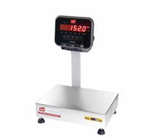

Su versatilidad permite equiparlas con distintos indicadores electrónicos que brindan al usuario una gran cantidad de funciones.

**Partes de una balanza electrónica:**

**Celda de Carga**

Es el sensor que convierte una fuerza mecánica en una señal eléctrica que puede ser medida. La empresa compra los mismos de diferentes marcas y modelos. Los modelos varían en su capacidad (desde 10kg hasta 100 toneladas) y dimensiones (para trabajar a la compresión, tracción, etc.)

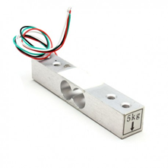

**Receptor de carga:**

Es una estructura, que posee una o más celdas de carga, en la cual se coloca el producto a pesar. Pueden ser plataformas (desde 10 kg, en 40 x 45 cm, hasta 3000 kg, en 1,20 x 1,50m), balanzas de camiones, balanzas por ejes, tanques, silos y tolvas (hasta 1000 toneladas) , balanzas de suspensión (grúas, rieleras para frigoríficos), etc.

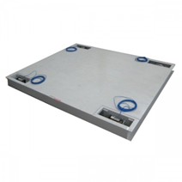

**Indicador de peso:**

Toma la señal del receptor de carga, la digitaliza y la convierte en Peso. Dependiendo de la aplicación hay modelos que solo informan peso y poseen un puerto de comunicación para PC o Impresora, modelos que permiten el ingreso y almacenamiento de información, y modelos que realizan automatismos mediante entradas y salidas de potencia (para embolsadoras automáticas, dosificadores, etc.)

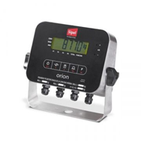

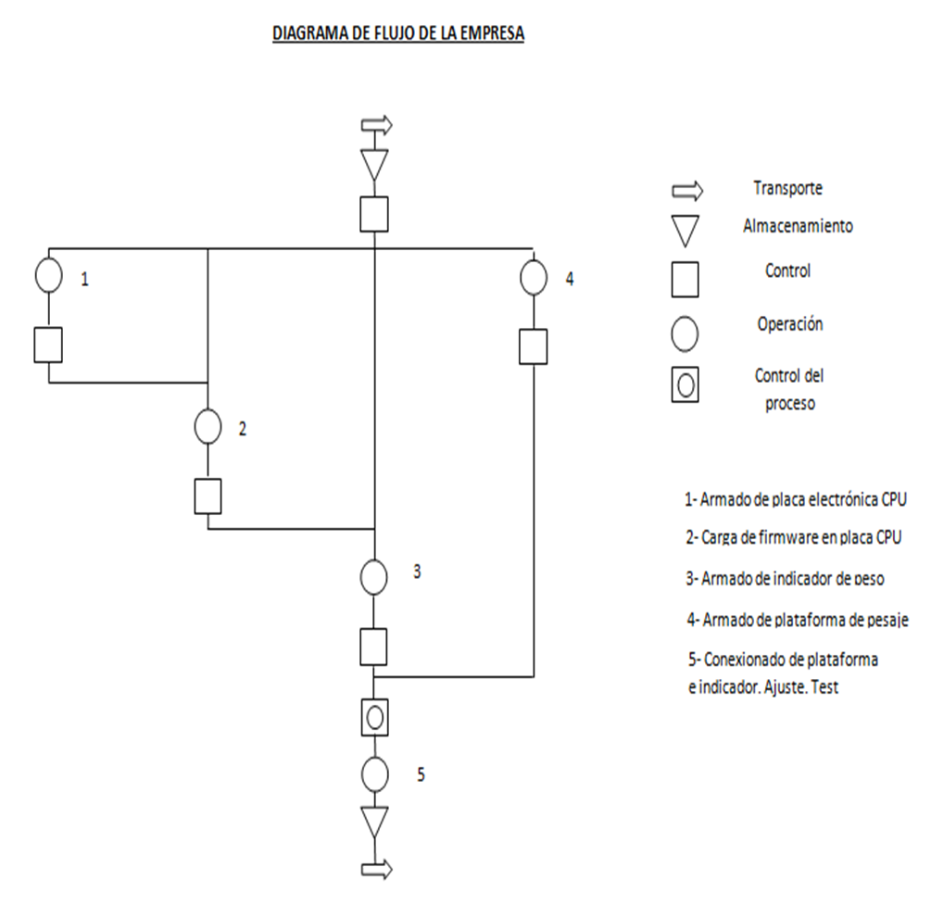

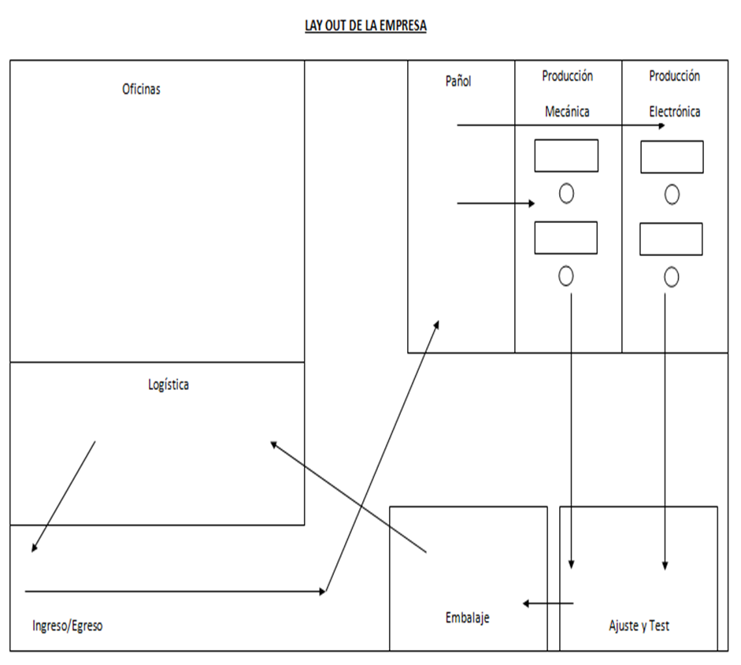

* 1. **9. Para cada uno de los siguientes sistemas proponga tres ejemplos. a. Sistemas naturales físicos y vivientes.**
  2. **b. Sistemas artificiales automatizados y no automatizados**

A) Los sistemas físicos incluyen ejemplos tan variados como:

·        Sistemas estelares: galaxias, sistemas solares, etcétera.

·        Sistemas geológicos: ríos, cordilleras, entre otros.

·        Sistemas moleculares: organizaciones complejas de átomos.

Los Sistemas Vivientes comprenden toda la gama de animales y plantas que nos rodean, al igual que a la raza humana.

B) Son ejemplos de sistemas artificiales: una computadora, un televisor, un auto, etc. Cualquier máquina creada por el hombre es un sistema artificial.

Sistema artificial automatizado:

**Administración de nóminas**

Todos los procesos relativos al control y gestión de nóminas incluyendo todo tipo de requisitos legales y administrativos se vuelven una tarea más atractiva gracias a la automatización robótica**.** **Siendo capaz de recopilar, controlar y gestionar los factores de todo este contexto y conectarlo de manera óptima.**

**Migración de datos**

Los sistemas de facturación heredados deben interactuar con otros sistemas y se necesita [obtener determinados datos relevantes](https://www.up-spain.com/blog/manejar-los-recursos-humanos-desde-la-nube/). Por lo general, son tareas que se desarrollan a mano con un gran porcentaje de error humano. Con la automatización robótica**se elimina el trabajo manual y se evitan los posibles errores administrativos que conlleva.**Además, permite la actualización de datos y la integración de diferentes aplicaciones.

* 1. **10. Dé un ejemplo de: a. Sistemas en línea**
  2. **b. Sistemas en tiempo real**
  3. **c. Sistema basado en el conocimiento**

Como ejemplos de sistemas en línea se tienen las aplicaciones de Internet como los navegadores web o la adquisición de datos a través de una tarjeta especializada en un ambiente de tiempo compartido como Windows.

Algunos ejemplos comunes de sistemas de tiemporeal incluyen sistemas de control de tráfico aéreo, sistemas de control de procesos y sistemas de conducción autónomos.

Los sistemas meteorológicos y de inversión en bolsa son ejemplos de utilización de este sistema.

* 1. **11. Defina entrada, proceso y salida de los siguientes sistemas: a. Evaluación de alumnos**
  2. **b. Facturación automatizada de un restaurante**

A)

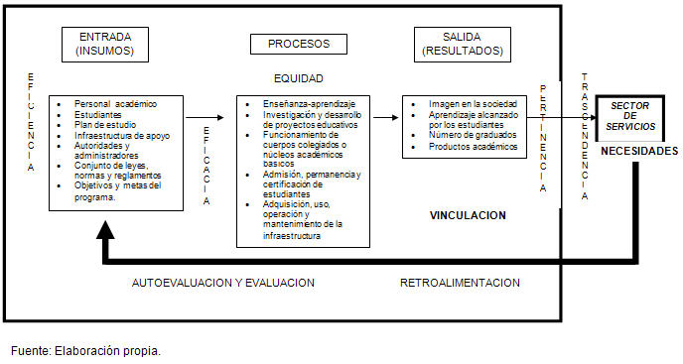

B)

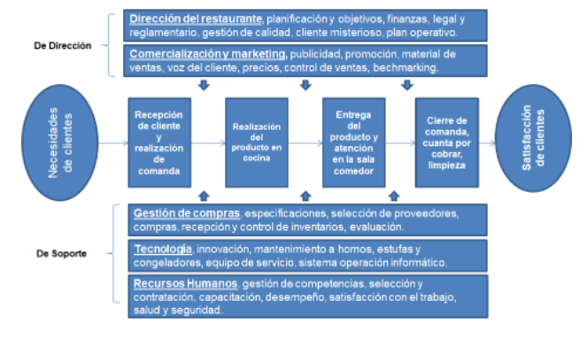

* 1. **12. Considere una computadora como un sistema (utilice bibliografía específica). a. Divídalo en subsistemas**
  2. **b. Defina los limites e interfaces entre los subsistemas**

